**RNA-MLP para interfaces cerebro-computadora**

Arellano E. Nahuel

[nahuel.arellano@gmail.com](mailto:juanca87@hotmail.com)

Este trabajo presenta una red neuronal artificial para resolver un problema complejo del que no se tiene conocimiento experto previo. El problema consistente en el desarrollo de una interfaz cerebro computadora (BCI – por sus siglas en inglés Brain Computer Interface). Para lograrlo, la actividad cerebral registrada a través de un electro-encefalograma (EEG) debe clasificarse para poder controlar un dispositivo externo.

Se propone utilizar el perceptron multicapa (Multilayer Perceptron, MLP) para abordar la problemática.

Los resultados obtenidos muestran que el MLP desarrollado consiguen errores en clasificación comparables con otros disponible en la bibliografía.

**I. Introducción**

Las interfaces cerebro-computadora (BCI) es una tecnología que se basa en la recopilación de ondas cerebrales para luego ser procesadas e interpretadas por una computadora.

La investigación en esta área ha crecido en los últimos años, centrándose principalmente en solucionar problemas en personas con graves dificultades motrices.

Las técnicas se basan en localizar la actividad cerebral para interactuar con dispositivos (puede ser el curso de un mouse, una prótesis, una silla de ruedas, etc.)

Existen muchas señales que pueden identificarse en el cerebro humano: químicas, eléctricas, magnéticas, mecánicas, metabólicas y térmicas. De entre los diferentes tipos de señales, se decidió utilizar las captadas mediante un casco de electroencefalograma (EEG), estas señales nos permiten detectar pequeños cambios en la corriente eléctrica (del orden de los microamperios) de ciertas áreas del cerebro cuando estás se activan. El EEG no percibe información de una neurona en particular, pero se puede obtener información de patrones y ritmos en la actividad de millones de ellas (zonas del cerebro).

Cuando una región del cerebro no está activa, existe una tendencia a sincronizar los patrones de activación con zonas vecinas, produciendo ritmos distinguibles en el EEG. Estas alteraciones en la medición relacionada con un evento es lo que el sistema BCI intentará detectar a partir de un EEG.

Existen diferentes métodos utilizados para clasificar señales de EEG y realizar deducciones a partir de ellas. De entre estos métodos, destacan los algoritmos evolutivos (AE), modelos de Markov, redes neuronales artificiales, análisis lineales, métodos probabilísticos, filtrado espacial y Support Vector Machines. Cada uno de estos métodos presenta ciertas ventajas y desventajas.

En este trabajo se aborda uno de los problemas de la Competición BCI II, self-regulation of slow cotical potentials (SCPs). El problema consiste en mover un cursor arriba y abajo en una pantalla mientras que su actividad cerebral es registrada. El objetivo de estas competencias es validar sistemas de procesamiento y clasificación para BCI, comparando los resultados obtenidos contra otros métodos.

Se utilizará el método basado en redes neuronales artificiales de tipo perceptron multicapa (Multilayer Perceptron, MLP) para clasificar los datos.

**II. SCP: Self-Regulation of Slow Cortical Potentials (Data set Ia)**

El conjunto de datos (Ia) fue creado por Niels Birbaumer, del Institute of Medical Psychology and

Behavioral Neurobiology, University of Tübingen. Los datos del conjunto Ia fueron tomados en personas sanas que debían mover un cursor arriba y abajo en la pantalla de un ordenador mientras que se grababan los valores de corriente correspondientes a sus SCPs. Los sujetos recibieron información visual de sus SCPs (Cz-Mastoids) para realizar correcciones. Corrientes positivas en el córtex corresponden a movimientos hacia abajo del cursor en la pantalla, mientras que corrientes negativas corresponden a movimientos hacia arriba del cursor. Cada ensayo duró un total de 6 segundos.

Durante cada ensayo, la tarea se presentaba visualmente como una meta resaltada al principio o al final de la pantalla para indicar signo negativo o positivo desde el segundo 0.5 hasta el final del ensayo. La información visual para corregir se presentaba desde el segundo 2.0 hasta el 5.5. Estos 3.5 segundos de intervalo se dan para entrenamiento y test.

La frecuencia de muestreo de 256 Hz y el tiempo de recogida de datos (3.5 segundos) dan como resultado 896 muestras por canal en cada ensayo. Puesto que en este problema tenemos 6 canales, la cantidad de datos en cada ensayo es de 5376.

El conjunto de entrenamiento está compuesto por 268 ensayos recogidos en dos días y mezclados aleatoriamente. Del total de 268 ensayos, 168 son del primer día y los 100 restantes del segundo día. De estos ensayos, 135 corresponden a clase 0 y 133 a clase 1.

El conjunto de test contiene 293 ensayos recogidos el segundo día. Para la Competición BCI II cada participante debe enviar la estimación de clases para el conjunto de test obtenida con su método.

La medida de rendimiento es la tasa de respuesta correcta definida como el número de ensayos clasificados correctamente dividido por el número total de ensayos.

En el problema SCP el ganador fue Brett Mensh, del MIT, con un error de 11.3 % utilizando un método de análisis lineal. Otros autores obtuvieron buenos resultados utilizando clasificadores discriminantes lineales (Gido Dornhege, Fraunhofer FIRST, IDA, Berlin) o clasificadores basados en SVM (KaiMin Chung, National Taiwan University, Taipei).

Por otro lado, el mejor resultado utilizando redes neuronales de tipo MLP fue del 19.8 % (J. Sanchez, University of Florida).

**III – Análisis de Componentes Independientes sobre el conjunto de datos (Ia)**

El Análisis de Componentes Independientes (ICA) es una técnica de separación de información que se puede aplicar a los datos de un electroencefalograma (EEG). ICA realiza una transformación de la información recogida por los electrodos maximizando la independencia de su curso temporal. De esta forma, con ICA no solo se obtienen componentes relacionados con actividad cerebral, sino también componentes producidos por tensión muscular o parpadeos que normalmente están entremezclados con los voltajes registrados por los electrodos y que, por lo tanto, contaminan los datos.

Se utilizó la herramienta EEGLAB para realizar un análisis del conjunto de datos (Ia) con la finalidad de separar los componentes que la contaminan, se tuvo que transformar los datos en una matriz de tres dimensiones CH x (Hz*Seg) x Épocas (en este caso 6 x (256*3,5) x 268) para que puedan ser procesados.

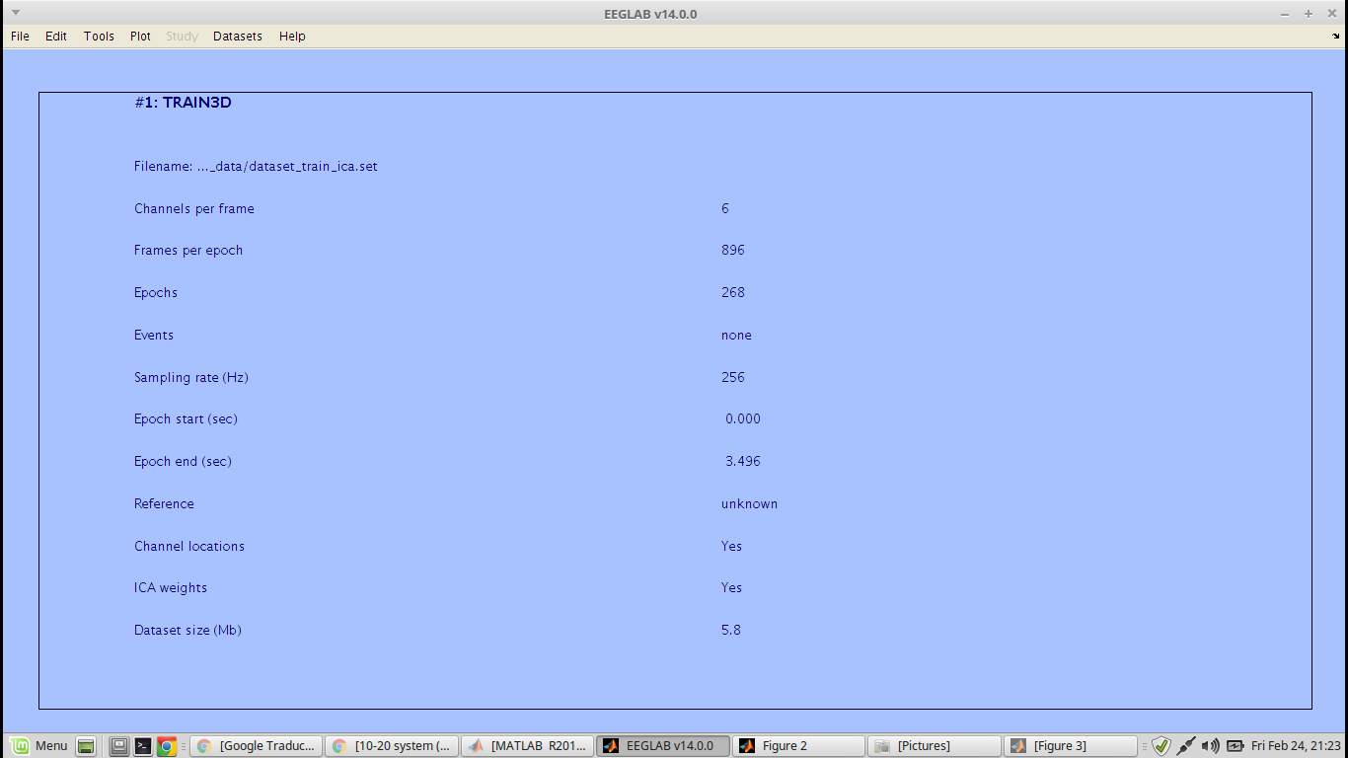

Ilustración - EEGLAB: Data set de entrenamiento

También se tuvo que configurar la ubicación de los canales, se dispusieron de la siguiente forma:

|  |  |
| --- | --- |
| ***Descripción Data set Ia: ‹self-regulation of SCPs›*** | ***10/20 system*** |
| Channel 1: A1-Cz (10/20 system) (A1 = left mastoid) | A1 |
| Channel 2: A2-Cz | A2 |
| Channel 3: 2 cm frontal of C3 | F3 |
| Channel 4: 2 cm parietal of C3 | P3 |
| Channel 5: 2 cm frontal of C4 | F4 |
| Channel 6: 2 cm parietal of C4 | P4 |

*\* No se contaba con datos de electrocardiograma (ECG) o electrooculograma (EOG).*

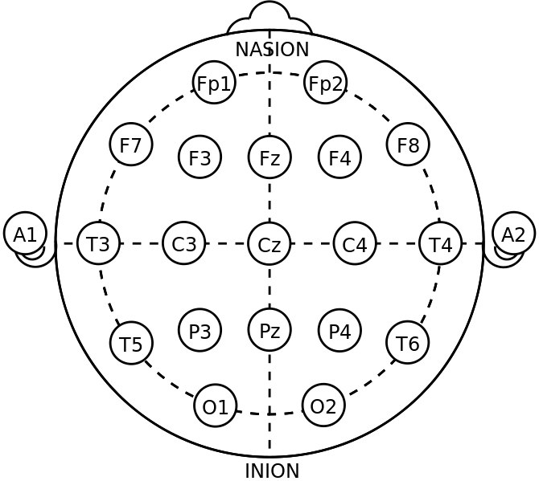

Ilustración - 10-20 system para EEG

Después de ejecutar ICA sobre el conjunto (Ia) se obtuvo el siguiente resultado de componentes:

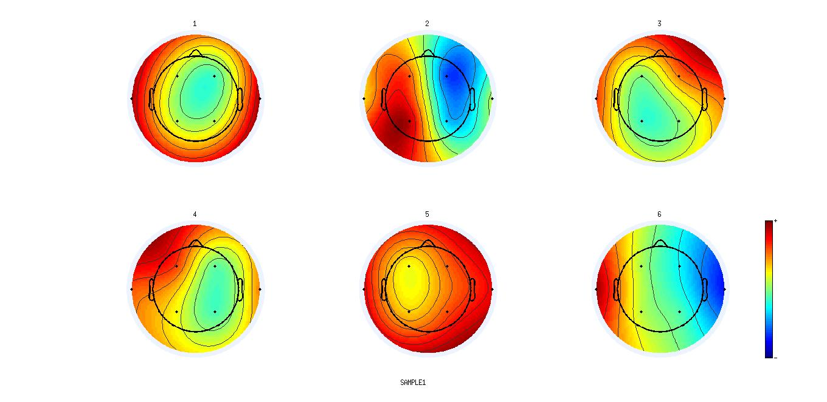

Ilustración - Conjunto (Ia)

Realizando un análisis sobre la *ilustración 3 – Conjunto (Ia)* no se pudo determinar componentes que contaminen los datos (no se pudo distinguir parpadeos, movimientos musculares o alguna otra interferencia).

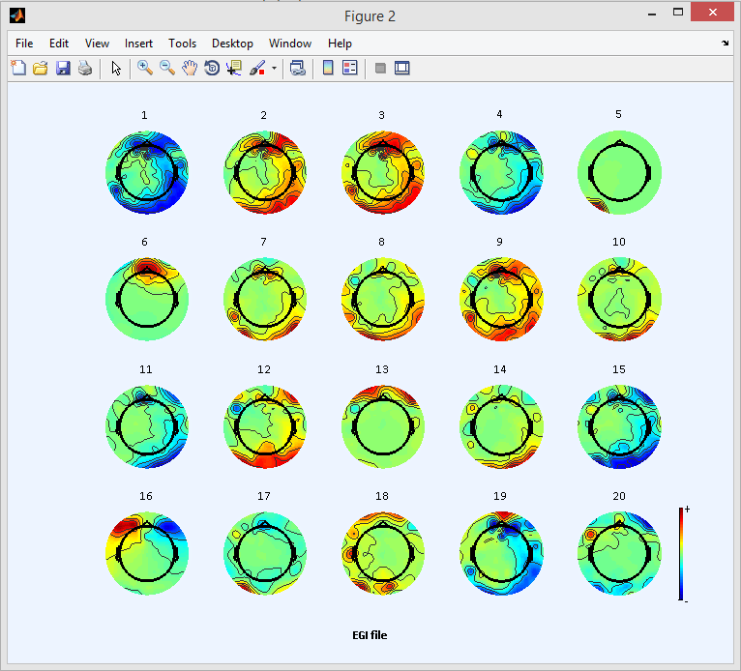

Ilustración - En este ejemplo, como puede verse en la figura, el componente 6 es el que parece estar relacionado con parpadeos, mientras que el componente 16 lo está con movimientos oculares.

El conjunto (Ia) solo estaba constituido por datos de seis canales EEG y no se brindaba información sobre señales ECG o EOG, por este motivo se concluyó que por la escasa información disponible no se pudo identificar interferencias que contaminen los datos.

Se decidió continuar con el trabajo sin la eliminación de interferencias.

**IV – Resultados Experimentales del MLP**

El método propuesto está basado en un perceptron multicapa (MLP) que resuelve un problema de clasificación concreto. En este caso, el MLP es una red feedforward de dos capas, con 5376 neuronas de entradas, una sola neurona en la capa de salida (ya que existen solo dos valores como resultado posible), y una capa oculta que será determinada en base a la experimentación.

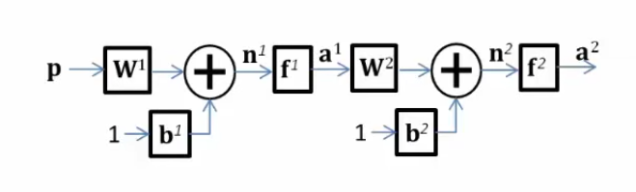

|  |  |
| --- | --- |
| CAPA DE ENTRADA | 5376 |
| CAPA DE SALIDA | 1 |
| CAPA OCULTA | N |

Para poder determinar el número de neuronas en la capa oculta, se realizaron varias pruebas en el conjunto de entrenamiento variando la cantidad de neuronas de la capa oculta y las épocas.

Las pruebas que se presentan a continuación fueron realizadas sobre el conjunto de entrenamiento:

|  |  |
| --- | --- |
| MATRIZ P[D1xD2]= P[5376x268] | |
| D1 = 5376 | 256Hz * 3.5 seg * 6CH |
| D2 = 268 | Muestras |

|  |  |
| --- | --- |
| **5 NEURONAS** | |
| EPOCAS: 500 |  |
| PORCENTAJE CLASIFICADOS CORRECTAMENTE | 19.40 % |
| PORCENTAJE CLASIFICADOS ERRONEAMENTE | 80.60 % |

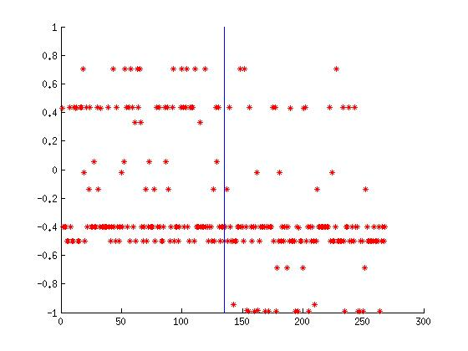

|  |  |
| --- | --- |
| **20 NEURONAS** | |
| EPOCAS: 500 |  |
| PORCENTAJE CLASIFICADOS CORRECTAMENTE | 70.52 % |
| PORCENTAJE CLASIFICADOS ERRONEAMENTE | 29.48 % |

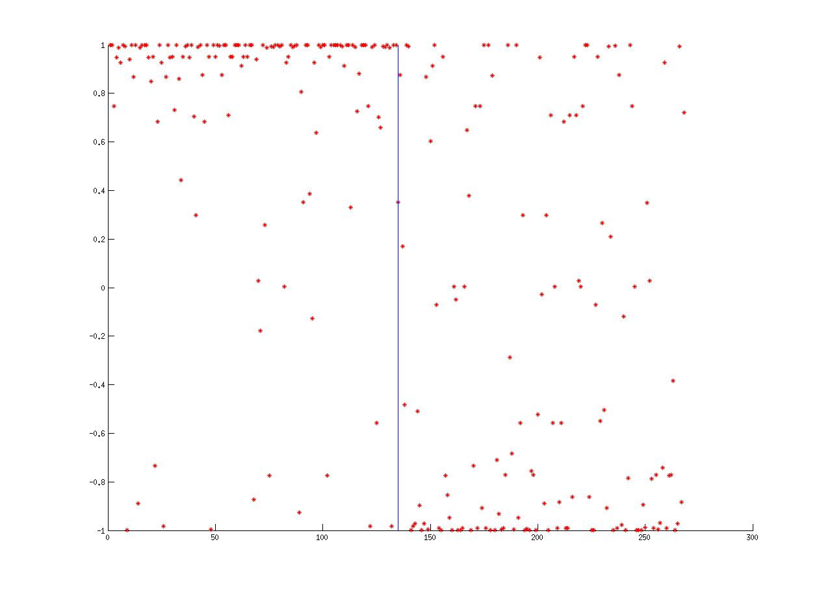

|  |  |
| --- | --- |
| **20 NEURONAS** | |
| EPOCAS: 1000 |  |
| PORCENTAJE CLASIFICADOS CORRECTAMENTE | 72.01 % |
| PORCENTAJE CLASIFICADOS ERRONEAMENTE | 27.99 % |

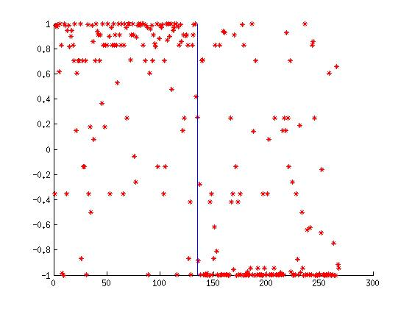

|  |  |
| --- | --- |
| **20 NEURONAS** | |
| EPOCAS: 1500 |  |
| PORCENTAJE CLASIFICADOS CORRECTAMENTE | 61.19 % |
| PORCENTAJE CLASIFICADOS ERRONEAMENTE | 38.81 % |

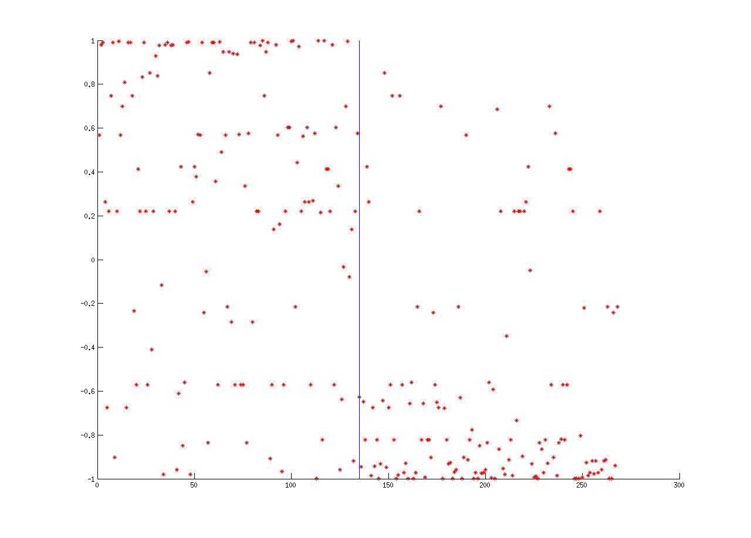

|  |  |
| --- | --- |
| **50 NEURONAS** | |
| EPOCAS: 500 |  |
| PORCENTAJE CLASIFICADOS CORRECTAMENTE | 88.81 % |
| PORCENTAJE CLASIFICADOS ERRONEAMENTE | 11.19 % |

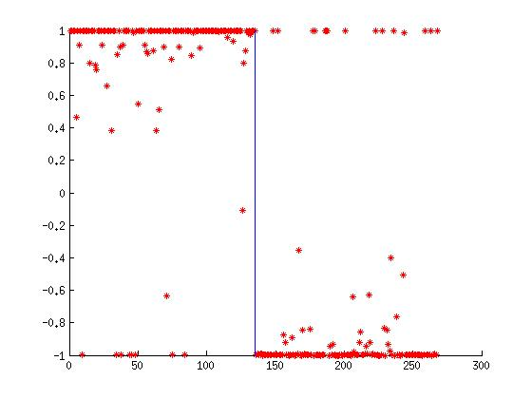

|  |  |
| --- | --- |
| **50 NEURONAS** | |
| EPOCAS: 1000 |  |
| PORCENTAJE CLASIFICADOS CORRECTAMENTE | 90.67 % |
| PORCENTAJE CLASIFICADOS ERRONEAMENTE | 9.33 % |

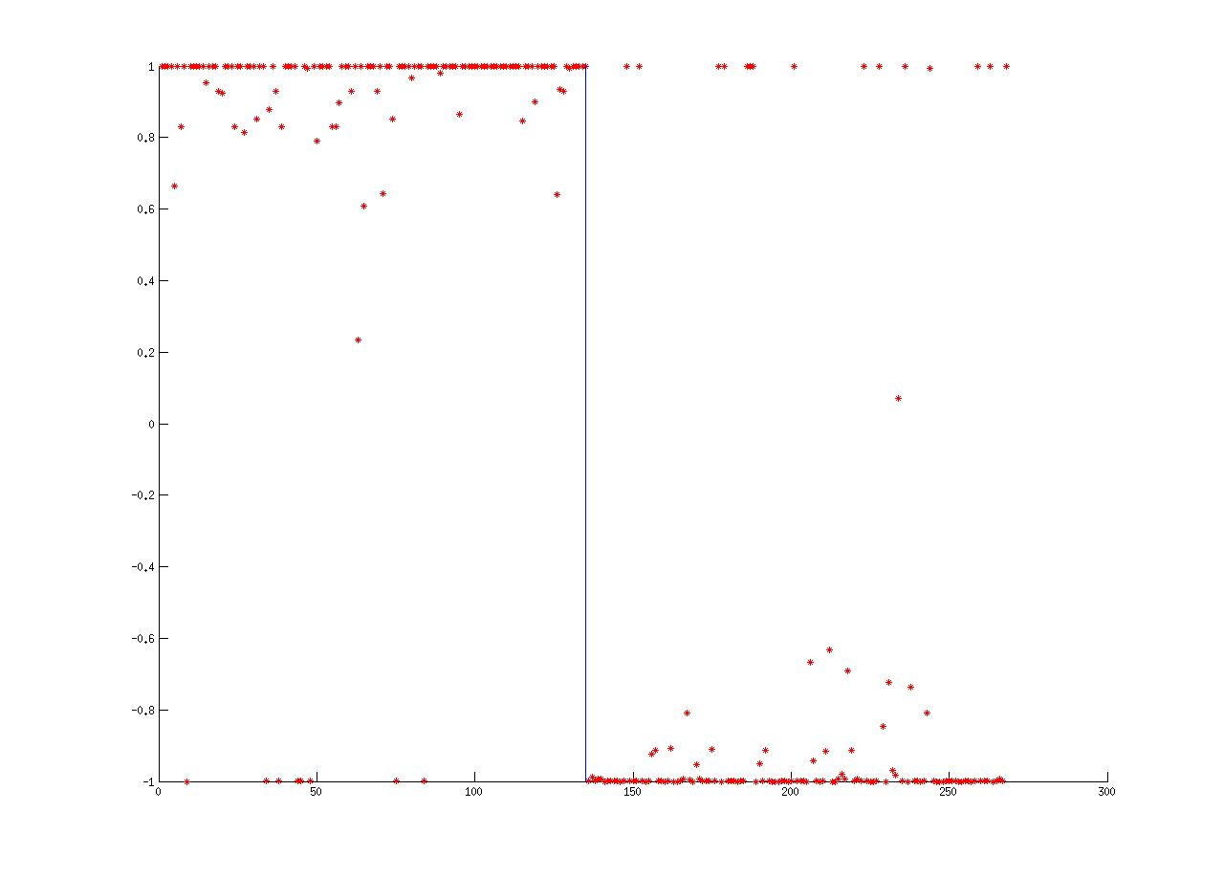

Como se evidencia en las pruebas, existe una relación entre la cantidad de neuronas y la eficacia en la clasificación, a mayor cantidad de neuronas mejores resultados se obtiene.

No se pudo establecer la misma relación con el incremento de la variable épocas.

Para determinar el número de neuronas de la capa oculta que mejor se aplique a la solución del problema, sin perder la capacidad de generalización, se optó por utilizar la fórmula:

N1 = (M * N) ^ (1/2) * Raíz cuadrada del producto entre neuronas de salida y neuronas de entrada.

N1 = (1 * 5376) ^ (1/2) = 73,32

|  |  |
| --- | --- |
| **73 NEURONAS** | |
| EPOCAS: 1000 |  |
| PORCENTAJE CLASIFICADOS CORRECTAMENTE | 95.52 % |
| PORCENTAJE CLASIFICADOS ERRONEAMENTE | 4.48 % |

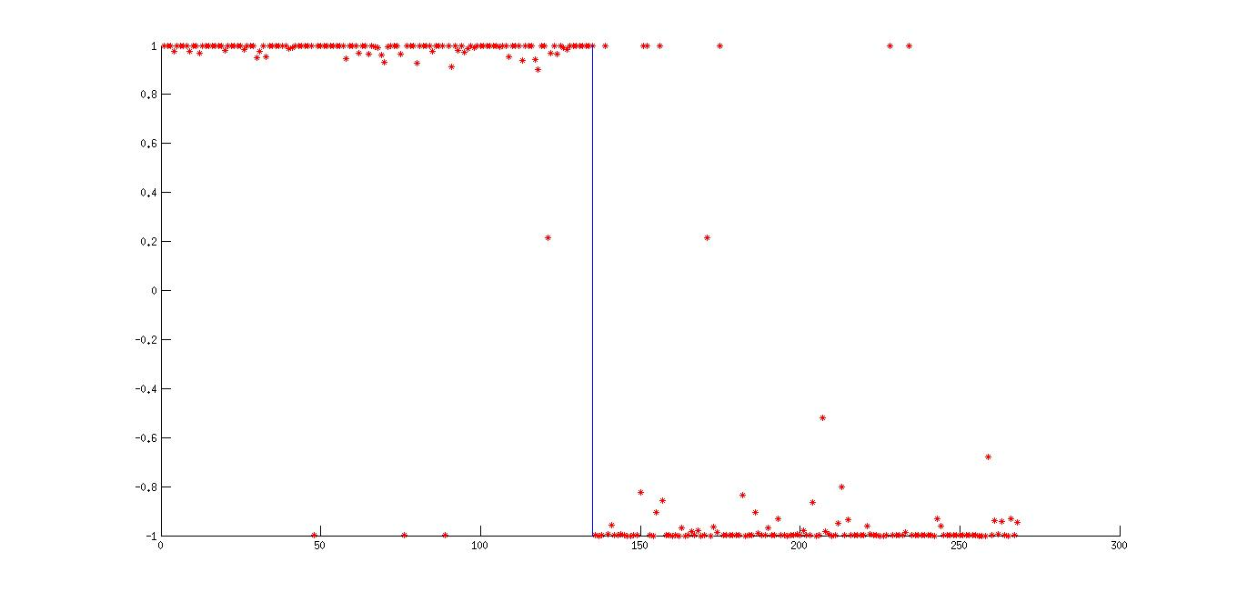

Ilustración - Mejor clasificación obtenida con N1 = 73

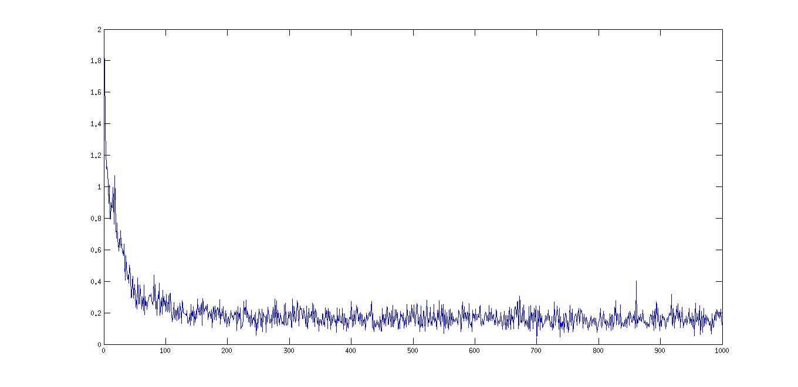

Ilustración - Error cuadrático

Una vez que se determinó la cantidad de neuronas para la capa oculta en el conjunto de entrenamiento, se procedió a evaluar el comportamiento de la red en el conjunto de prueba:

|  |  |
| --- | --- |
| MATRIZ P[D1xD2]= P[5376x293] | |
| D1 = 5376 | 256Hz * 3.5 seg * 6CH |
| D2 = 293 | Muestras |

Para el conjunto de prueba se obtuvo el siguiente resultado:

|  |  |
| --- | --- |
| **73 NEURONAS** | |
| PORCENTAJE CLASIFICADOS CORRECTAMENTE | 81.57 % |
| PORCENTAJE CLASIFICADOS ERRONEAMENTE | 18.43 % |

**V – Resultado**

El MLP desarrollado tuvo un buen rendimiento en comparación con otros métodos de clasificación, e incluso obtuvo mejores resultados que otras redes neuronales MLP citados en la bibliografía (la red neuronal con menor tasa de error encontrada en la bibliografía es de 19.8%, nuestra red obtuvo 18.43%).

|  |  |  |  |  |
| --- | --- | --- | --- | --- |
| **#.** | **contributor** | **error** | **research lab** | **Classification** |
| 1. | Brett Mensh | 11.3% | MIT | Discriminant analysis |
| 2. | Guido Dornhege | 11.6% | Fraunhofer FIRST (IDA), Berlin | regularized discriminant analysis |
| 3. | Kai-Min Chung | 11.9% | National Taiwan University, Taipei | support vector machine (SVM) |
| 4. | Tzu-Kuo Huang | 15.0% | National Taiwan University, Taipei | nonlinear SVM |
| 5. | David Pinto | 15.7% | University of Florida | Hidden Markov Model with 10 states |
| 6. | Juma Mbwana | 17.1% | Yale University | SVM |
| 7. | Vladimir Bostanov | 17.4% | University of Tobingen | Linear Discriminant Analysis (LDA) |
| 8. | Ulrich Hoffmann | 17.8% |  | regularized linear fisher discriminant |
| **\*** | **Arellano Nahuel** | **18.43%** | **Universidad Nacional de Lujan** | **MLP neural network** |
| 9. | Deniz Erdogmus | 19.1% | University of Florida | Majority vote of different 5 methods |
| **10.** | **Justin Sanchez** | **19.8%** | **University of Florida** | **Recursive Multi-Layer Perceptron** |
| **11.** | **Amir Saffari** | **23.5%** | **Sahand University of Technology, Tabriz** | **Neural Network** |
| **12.** | **Michael Grabner** | **24.6%** | **Technical University of Graz** | **MLP neural network** |
| 13. | Yadu Rao | 34.5% | University of Florida | Time-delay neural network predictor |
| 14. | Kenneth Hild | 46.8% | University of Florida | non-parametric Bayes classifier |
| 15. | Fabien Torre | 49.1% | University of Lille, GRAppA | stochastic algorithm (GloBo) |

<http://bbci.de/competition/ii/results/index.html>

**Bibliografía**.

*Competición BCI II, self-regulation of slow cotical potentials (SCPs),* <http://www.bbci.de/competition>

*Limpiar parpadeos en eeglab usando ica,* <http://wdb.ugr.es/~molinae/>

*Diseño de redes neuronales Multicapa y entrenamiento,* <http://es.slideshare.net/mentelibre/diseo-de-redes-neuronales-multicapa-y-entrenamiento>

*Evolving artificial neural networks to design Brain-Computer Interfaces,* <http://mercurio.ugr.es/pedro/research/bci/listpapers/2012_EVOSTAR-bci.pdf>

*Cancelling ECG Artifacts in EEG Using a Modified Independent Component Analysis Approach*